文件编号：LTE-HeNB_(X2)_(module)_DYCS_V0.6

TD-LTE HeNB协议栈软件系统

X2接口建立模块
详细设计说明书

拟制：刘男杰
时间：2011.11.16

中国科学院计算技术研究所
无线通信技术研究中心
软件组
LTE协议栈研发项目组
修改记录
文件编号 | 版本号 | 拟制人/  修改人 | 拟制/修改日期 | 更改理由 | 主要更改内容  （写要点即可）
 | 0.6 |  | 2011-11-16 | 创建文档
注1：每次更改归档文件（指归档到组内及研究室的文件）时，需填写此表。
注2：文件第一次归档时，“更改理由”、“主要更改内容”栏写“无”。
修改列表：
后续版本对之前版本所做修改逐条说明清楚。


本文档的程序或内容受版权法的保护，未经中科院计算所的书面许可，不得擅自泄漏、拷贝或复制本文档资料的全部或部分。
1 引言 1
1.1编写目的 1
1.2背景 1
1.3定义 1
1.4参考资料 1
2 模块描述 2
2.1 模块综述 2
2.2 模块接口 3
3 模块设计 3
3.1 模块结构 3
3.2 关键算法 5
3.3 函数描述 6
3.4 函数调用关系 6
4 数据描述 8
4.1数据结构说明 8
4.2全局变量说明 8
4.3数据库说明 9
5 函数定义 10
5.1引用函数描述 10
5.2内部函数定义 10
5.2.1 消息发送模块 10
5.2.2 消息接收模块 11
5.2.3 异常处理模块 12
6 接口设计 15
6.1用户接口 15
6.2硬件接口 15
6.3软件接口 15
6.3.1 提供给SCTP模块的接口 15
7 功能测试设计 17
7.1 xxx功能测试 17
7.2 xxx功能测试 17
7.3 xxx功能测试 17
8 其他 18

详细设计说明书

1 引言

1.1编写目的
本文档将作为X2接口建立模块的代码编写的依据，详细说明了本模块功能、结构、函数定义，以及与其它模块的接口。本说明书的读者为LTE HeNB端X2接口建立模块设计、编码人员、测试人员、项目组负责人员、实验室主任及相关项目管理人员。
编写本说明书的目的在于
- 为开发人员提供依据。
- 为修改和维护本系统提供条件。
- 项目负责人将根据本文档计划和控制系统设计、开发的全过程。

1.2背景
软件系统名称：TD- LTE HeNB协议栈软件系统
软件开发者：中科院计算所无线通信技术研究中心-LTE协议栈研发项目组
开发语言：C语言
硬件平台：暂无
软件平台：Linux

1.3定义
MME Mobility Management Entity
CSG Closed Subscriber Group
TNL Transport Network Layer
GUMMEI Globally Unique MME Identifier
SCTP Stream Control Transmission Protocol
PLMN Public Land Mobile Network
DRX Discontinuous Reception
TA Tracking Area

1.4参考资料
- 《 3GPP TS 36.421:“X2 layer 1”》
- 《 3GPP TS 36.422:“X2 signalling transport”》
- 《 3GPP TS 36.423:“X2 application protocol”》
- 《 LTE-UMTS长期演进理论与实践》

2 模块描述

2.1 模块综述

2.2 模块接口

3 模块设计

3.1 模块结构

3.2 关键算法

3.3 函数描述
函数名 | 功能 | 子模块：部分
get_enb_init_config() | 获得eNB初始配置信息 | eNB初始配置模块
x2_send_x2_setup_req() | 向目标eNB发起X2建立请求消息 | 信令发送模块
x2_handle_x2_setup_resp() | 处理目标eNB返回的响应消息 | 信令接收模块
x2_handle_x2_setup_fail() | 处理目标eNB返回的失败消息 | 信令接收模块
start_timer() | 开启定时器 | 定时器模块
stop_timer() | 停止定时器 | 定时器模块
timeout_handle() | 超时处理 | 信令发送模块
x2_handle_x2_setup_req() | 处理源eNB发送的X2建立请求消息 | 信令接收模块
x2_send_x2_setup_resp() | 返回一个X2建立请求的响应消息 | 信令发送模块
x2_send_x2_setup_fail() | 返回一个X2建立请求的失败消息 | 信令发送模块
x2_handle_abnormal_msg() | 异常情况处理 | 异常处理模块
x2_delete_x2_context() | 删除x2接口上下文信息 | 信令接收模块
x2ap_msg_encode() | x2接口消息ASN编码 | ASN编解码模块
x2ap_msg_decode() | x2接口消息ASN解码 | ASN编解码模块
x2_save_neighbor_msg() | 保存相邻小区信息到本地 | 信令接收模块
x2_handle_x2_msg() | 处理来自对端X2接口的消息 | 信令接收模块

3.4 函数调用关系

4 数据描述

4.1数据结构说明

4.2全局变量说明
无

4.3数据库说明
无

5 函数定义

5.1引用函数描述
列出本模块所引用的接口函数，如操作系统、函数库、其它模块定义的接口函数。
注意：接口不只是函数，包括模块之间交互的全局变量、消息队列、信号量等。

5.2内部函数定义

5.2.1 消息发送模块
- x2_send_x2_setup_resp (INT32 x2_connect_id)
功能描述
收到X2 SETUP REQUEST消息后，同意建立X2接口，通过ASN编码生成一个X2 SETUP RESPONSE消息并调用SCTP模块发送出去
输入
x2_connect_id：通过此id值获取X2接口上下文信息
输出
无
返回
0：发送成功
-1：发送失败
- x2_send_x2_setup_fail(INT32 x2_connect_id)
功能描述：
收到X2 SETUP REQUEST消息后，不同意建立X2接口，通过ASN编码生成一个X2 SETUP FAILURE消息填写cause IE并调用SCTP模块发送出去。
输入：
x2_connect_id：通过此id获取X2接口上下文信息
输出：
无
返回
0：成功
-1：失败

5.2.2 消息接收模块
- x2_handle_x2_setup_req(int size, char *x2_msg_p, INT32 x2_connect_id)
功能描述
处理sctp递交的X2 SETUP REQEUST消息
输入
size：消息大小
x2_msg_p：消息内容
x2_connect_id：唯一标识一个x2连接，并能从中获取x2接口上下文信息
算法与处理流程
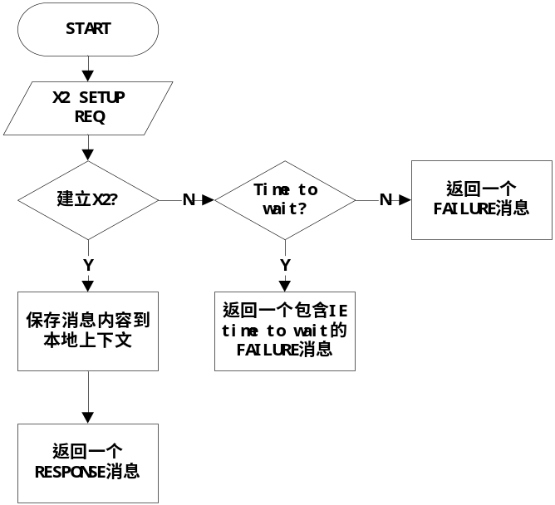
图5.1 处理SCTP递交的X2 SETUP REQUEST消息
输出
无
返回
0：成功
-1：失败
- x2_handle_x2_setup_response(int size, char *x2_msg_p, INT32 x2_connect_id)
功能描述
X2处理SCTP递交的X2 SETUP RESPONSE消息
输入
size：消息大小
x2_msg_p：消息内容
x2_connect_id：唯一标识一个x2连接，并能从中获取x2接口上下文信息
输出
无
返回
0：成功
-1：失败
- x2_handle_x2_setup_fail(int size, char *x2_msg_p, INT32 x2_connect_id)
功能描述
X2处理SCTP递交的X2 SETUP FAILURE消息，若含有IE Time to wait，则过一段时间后重新发送X2 SETUP REQUEST消息
输入
size：消息大小
x2_msg_p：消息内容
x2_connect_id：唯一标识一个x2连接，并能从中获取x2接口上下文信息
输出
无
返回
0：成功
-1：失败

5.2.3
测试设计
测试编号 | 测试内容
测试1 | 测试说明： | 介绍该测试用例所要达到的目的，测试的内容。
测试1 | 测试输入： | 说明该测试用例所输入的参数取值，或者参数范围。
测试1 | 预期输出： | 说明在该输入的情况下，预期得到的输出参数的范围、取值，或预期得到的结果。
测试2 | 测试说明：
测试2 | 测试输入：
测试2 | 预期输出：
测试3 | 测试说明：
测试3 | 测试输入：
测试3 | 预期输出：
说明：
- 测试类型大致划分为：等价类划分、边值分析、语句覆盖、判定覆盖、条件覆盖、判定条件覆盖、条件组合覆盖等类型，至少需要完成等价类、边值分析、语句覆盖和条件组合测试。
- 预计输出：对于黑盒测试，该模块所期待的输出。对于白盒测试，该测试用例在测试过程中的数值产生、变化、输出的具体信息。

6 接口设计

6.1用户接口

6.2硬件接口

6.3软件接口

6.3.1 提供给SCTP模块的接口
- x2_send_x2_setup_req(INT32 x2_connect_id)
函数描述
SCTP通过调用此函数获取X2 SETUP REQUEST消息并发送出去
输入
x2_connect_ids：通过此id获取X2接口上下文信息
算法与处理流程
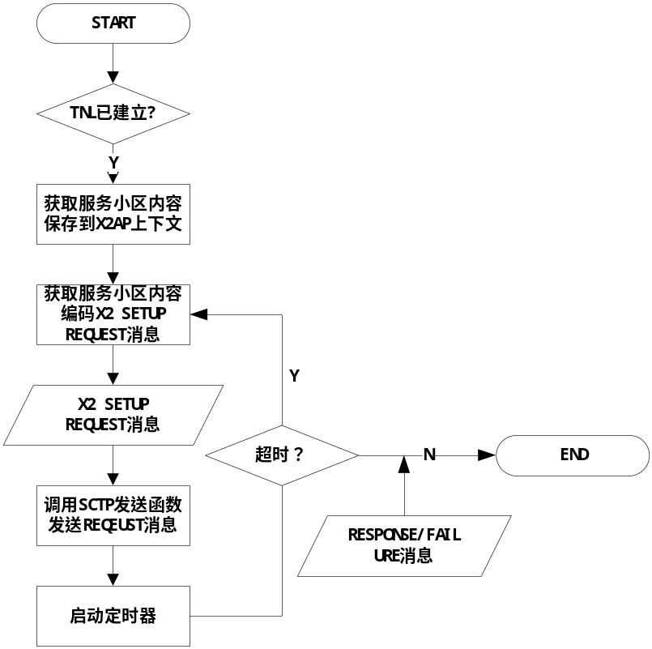
图6.1 X2发送X2 SETUP REQEUST消息
输出
无
返回
0：成功
-1：失败

7 功能测试设计
该部分需要详细罗列出本模块所完成的单独功能，或者组合功能，并根据每一个功能的不同情况，说明实现该功能所用到的函数，及函数间的调用关系。使用不同的黑盒测试方法对该功能进行测试。
写清楚针对该模块的各种功能，希望对那些元素和单位进行测试，并解释为什么需要测试该项内容，这些内容对程序正确性和功能性的影响

7.1 xxx功能测试
功能描述：
说明该功能所要达到的目的。
所涉及函数及调用关系
说明该实现该功能所涉及到的模块内部函数，并画出各函数之间的调用关系图。
测试设计
测试编号 | 测试内容
测试1 | 测试说明： | 介绍该测试用例所要达到的目的，测试的内容。
测试1 | 测试输入： | 说明该测试用例所输入的参数取值，或者参数范围。
测试1 | 预期输出： | 说明在该输入的情况下，预期得到的输出参数的范围、取值，或预期得到的结果。
测试2 | 测试说明：
测试2 | 测试输入：
测试2 | 预期输出：
测试3 | 测试说明：
测试3 | 测试输入：
测试3 | 预期输出：

7.2 xxx功能测试
……

7.3 xxx功能测试
……

8 其他

